

**ra re ri ro rö ru rü**

**ar er ir or ör ur ür**

**kor yar kör tur ter nar**

**Ümran Erkan Murat Yaren**

**Mart örtü kürek yörük ortak**

**Eren marketten yumurta al.**

**Rana roka ile kuru nane al.**

**Yumurtana kuru nane at.**

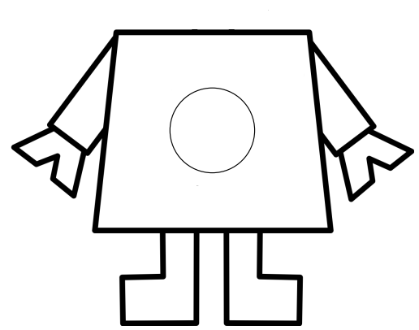

**R-r**